附件

关于宽口径至臻畅吸奶嘴产品的消费警示
标称产品名称 | 宽口径至臻畅吸奶嘴
产品照片 | 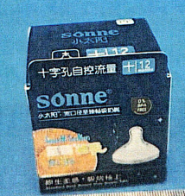
标称型号/规格 | 食品级硅胶 耐温范围-40℃~180℃
标称产品商标 | sonne 小太阳
标称生产批号/日期 | 2022/03/19
标称生产者名称 | 广州市白云区好宜家日用制品厂
产品风险及可能  导致的后果 | 产品挥发性物质超出标准要求，可能对婴幼儿身体健康造成伤害。
避免损害发生的  应急处置方式 | 若消费者所持有的宽口径至臻畅吸奶嘴为该款涉嫌存在缺陷的产品，请立即停止使用，并妥善进行环保处理。
标称生产者无法实施召回活动的原因 | 公司已注销。

